Cher amis,

Certains pensent à tort que je suis avocat, il n'en est rien. Cette activité est totalement secondaire à mon activité principale et mafieuse de trafiquant de foie gras.
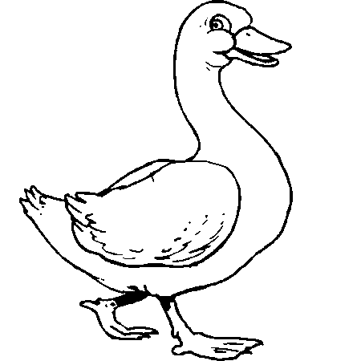
Pour ceux qui ne le savent toujours pas ou qui ont la mémoire courte, je descends chaque année à Canard-land, Principauté du foie gras, pour votre plus grand plaisir et pour donner à vos fêtes de fins d'année une dimension unique!

Quelle est la différence avec le foie gras que votre Tante « Couque » prépare avec fierté et amour au milieu de ses chants à chaque Noël et dont vous recevrez les restes que vous tartinerez allègrement sur du pain d'épice de chez Dandoy pendant de long mois et qui termineront dans une excellente sauce accompagnant un macaroni?

Ce petit e-mail pour répondre à cette épineuse question.

Osez la différence et la qualité!

Le foie qui vous est proposé est un foie gras de canard, entier, mi-cuit que les initiés n'hésiteront pas à qualifier de gastronomique ;-)

Comment parvenir à un tel résultat ?

- l’origine du produit

Les foies proviennent de canards élevés en plein air dans le Gers, en France, et nourris exclusivement au grain (pas de mélange, pas de farine,...) Le gavage est réalisé de manière artisanale et non mécanique.

Les français ont beaucoup de défauts, on leur laissera leurs qualités : sélectionner et préparer un produit de bouche en fait partie. Saviez vous que la majorité des foies gras préparés en Belgique sont issus de canards ou d’oies en provenance de Hongrie ou de Bulgarie ?

Vous doutez ? Rendez vous chez Delhaize et retournez une barquette de foie gras Upignac, ce fleuron du foie gras belge, et regardez l’origine de votre produit.

- La préparation

La méthode de cuisson est également essentielle.

Le foie gras cuit est mis en bocal ou en conserve métallique et stérilisé pendant environ 3 heures. Il dégorge plus de graisse durant la cuisson.
À l'inverse, un foie gras frais sera d'autant meilleur (et peu dégraissé) qu'il aura été préparé à une température moindre et travaillé dans les vingt-quatre heures qui suivent son prélèvement car c'est un produit dont les qualités gustatives (texture et saveur) tiennent pour beaucoup à la fraicheur et qui s'altèrent rapidement en raison des toxines présentes.
Pour parvenir à ce second résultat la proximité entre le cuisinier et l’éleveur est essentielle. Votre tante couque habite-t-elle à proximité d’un élevage de canards ?
Un foie mi-cuit est pasteurisé (à la différence du foie gras cru qui est stérilisé) à baisse température (60-75°) pendant moins de 45 minutes. Le foie gras mi-cuit possède des qualités gustatives supérieures au foie gras cuit, en contrepartie, il se conserve beaucoup moins longtemps.
Il est donc quasi impossible de trouver ce type de produit dans la grande distribution en raison de ces deux impératifs.
Pour pallier à ces inconvénients les foies que l’on trouve en Belgique seront cuisinés différemment. A la préparation, le cuisinier ajoutera une multitude d’épices, du porto, des raisins pour lui donner plus de goût. Certains grands chefs y parviennent… le risque est toutefois d’obtenir un produit plus écœurant, à la texture proche du pâté crème (un foie gras ne se tartine pas, il est de consistance solide !)
Le produit proposé est 100% naturel et sans artifices. Sel, poivre, légèrement frotté à l’Armagnac et au four pendant 30 minutes. Pas de foie malaxé dans un torchon avec du Pineau des Charentes et cuit à l’eau bouillante ou pendant 5 heures dans un four à 200°.
Je ne dis pas que les deux produits ne sont pas bons (loin de moi l’idée de critiquer le foie gras de la tante Couque), ils sont différents. A titre de comparaison on peut comparer un Rioja ou un vin chilien avec un cru de Bourgogne. Goût prononcé et puissant ou finesse et élégance.

- La qualité du foie gras
Il faut distinguer trois niveaux de qualité. Le foie gras entier est le meilleur de tous, c'est le haut de gamme. Il est constitué soit d'un seul bloc en provenance du même animal, soit de plusieurs lobes bien distincts, cela dépendant de la quantité recherchée.
Viennent ensuite les 100% morceaux, appelés aussi foie gras, qui sont des lobes assemblés les uns avec les autres pour former un morceau compact.
Enfin, il y a les blocs de foie gras, avec ou sans morceaux. Avec morceaux, ils se composent essentiellement de foie gras à 30% du poids total au minimum. Les blocs sans morceaux viennent en dernier dans la hiérarchie des qualités. Les foies gras sont d'abord hachés et mélangés avant d'être reconstitués à nouveau par émulsion.

- En pratique :
Les quantités sont limitées, n'attendez pas pour commander
Le prix est de 10€/100g (introuvable sur le marché belge pour cette qualité)
Les foies sont des foies de canard « entier », emballés sous vides, mi-cuit
NB : Pour répondre à une question récurrente : Les foies sont prêts à être consommés tels quels. Ils ne sont pas à poêler.

Un foie pèse entre 250 et 400g. Pour les portions, en entrée, il est conseillé de prévoir environ 50 à 70 g par personne, et 100 à 130 g en plat principal.
Ils seront disponibles à partir du lundi 16 décembre 2013.
Si vous souhaitez avoir de plus amples informations sur le produit, n'hésitez pas à me contacter.
Plus d'info sur cette page dédiée au produit
https://www.facebook.com/pages/Op%C3%A9ration-foie-gras-2013/542795059139209?ref=hl
A très bientôt,
Manu
0485/130.608
PS: n'hésitez pas à en parler autour de vous

